เทศบาลตำบลบ้านสวน
อำเภอเมืองสุโขทัย จังหวัดสุโขทัย
ขอความร่วมมือ
ประชาชน ห้างหุ้นส่วน บริษัท และหน่วยงานของรัฐ
ที่เคยมารับบริการและติดต่อราชการ
เช่น ชำระภาษี ขึ้นทะเบียนผู้สูงอายุ การป้องกันและบรรเทาสาธารณภัย
การขออนุญาตก่อสร้าง การขออนุญาตกิจการที่เป็นอันตรายต่อสุขภาพ เป็นต้น

ตอบแบบสำรวจ
การประเมินคุณธรรมและความโปร่งใสในการดำเนินงาน
ของ เทศบาลตำบลบ้านสวน อำเภอเมืองสุโขทัย จังหวัดสุโขทัย ประจำปี 2562

สามารถเข้าระบบได้ 2 ช่องทาง
1. เข้าเวปไซด์ https://itas.nacc.go.th/go/eit/41065i
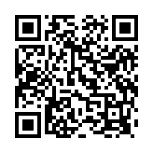
2. สแกน QR Code

ขอขอบคุณทุกท่านที่ให้ความร่วมมือ
ฝ่ายธุรการ สำนักปลัดเทศบาล

